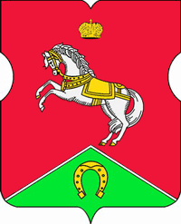
СОВЕТ ДЕПУТАТОВ
муниципального округа
КОНЬКОВО

РЕШЕНИЕ
27.06.2019 10/10
_________________№___________________

Об утверждении плана заседаний Совета депутатов муниципального округа Коньково на третий квартал 2019 года

В соответствии с Регламентом Совета депутатов муниципального округа Коньково

Советом депутатов принято решение:

1. Утвердить план заседаний Совета депутатов муниципального округа Коньково на третий квартал 2019 года (приложение).
2.Опубликовать настоящее решение в бюллетене «Московский муниципальный вестник».
3. Контроль за исполнением настоящего решения возложить на исполняющего полномочия главы муниципального округа Коньково Малахова С.В.

Исполняющий полномочия главы
муниципального округа Коньково _________________ С.В. Малахов

Приложение
к решению Совета депутатов
муниципального округа Коньково
от «27» июня 2019 года № 10/10

ПЛАН
заседаний Совета депутатов муниципального округа Коньково
на 3 квартал 2019 года по адресу: ул. Островитянова, дом 36, кабинет № 4.
Время заседаний: 16.30

№  п/п | Месяц проведения заседаний | Повестка дня
1. | Сентябрь | - О выборах главы муниципального округа Коньково  Докладчик: исполняющий полномочия главы муниципального округа Коньково Малахов С.В.  - Разное.

